SWEDISH
السويدية
MAHADSUNNAH.COM SARHAAN.COM

UTFÖRANDET AV BÖNEN PÅ ETT ENKELT SÄTT

صفة الصلاة بطريقة سهله
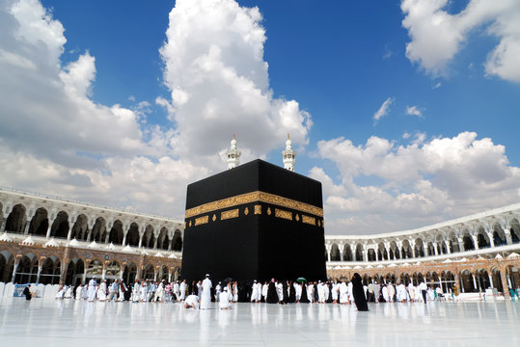


REVISED BY THE SUNNAH COLLEGE COMMITTEE,
UNDER THE SUPERVISION OF SHEIKH DR.:
HAYTHAM SARHAAN
(TEACHER OF THE MASJID OF THE PROPHET ﷺ)
Mina kära vänner för att verkligen visa att man är tacksam till Allah så måste vi dyrka honom med den handling Han tycker om mest och det är bönen.

سورة البقرة.
حَافِظُوا عَلَى الصَّلَوَاتِ وَالصَّلَاةِ الْوُسْطَىٰ وَقُومُوا لِلَّهِ قَانِتِينَ ﴿٢٣٨﴾
Surah al-Baqarah vers 238
Var mån med dina böner och den mellersta bönen och stå inför Allah i hängivenhet.

Men vet ni hur bönen går till mina vänner?

Innan bönen måste vi förbereda oss för många saker.

Bland dessa är att vi måste tvaga oss och ha på oss rena kläder samt att vara på en ren plats och att vara riktade mot qiblan.

Sedan ska du ha avsikt för bönen och tar upp händer med axel höjd och säger Allahu Akbar. ( Allah är större)
Sedan placera du händerna på bröstet och lägger din högra hand över din vänstra hand och läser Al fatiha och annat kapitel från koranen.

Gör sedan ruku genom att buga dig och säg samtidigt Allahu Akbar och medans du är i ruku säger du subhan rabbiy-yal adhîm tre gånger.

Sedan går du upp från ruku och säger samtidigt Sami'Allahu liman hamidah och när du står helt rakt säger du Rabbanâ wa lakal-hamd.

Säg sedan Allahu Akbar samtidigt som du faller ned på dina händer och knän med ansiktet (pannan och näsan) mot marken. Detta kallas sujud. I sujud säger du tre gånger subhan rabbiy-yal alaa.

Lyft sedan huvud och överkropp tills du sitter på knä och säg samtidigt Allahu Akbar. I denna position säger du Rabbighfir warhamni wa aafini wa arzuqni.

Sedan går du tillbaka till sujud samtidigt som du säger Allahu Akbar och i sujud säger du Subhâna rabbiy-yal alaa tre gånger.

Och nu går du upp till den andra enheten (rakah) av bönen och du gör precis samma sak som du gjorde i den första enheten, men när du blir klar med den andra enheten och gått upp från sista sujud (nedfallandet) så ska du sätta dig för att läsa attashaud.

Sedan avslutar du bönen genom att du vrider huvudet till höger och säger asalamo aleykum warahmatullah och även åt vänster och säger asalamo aleykum warahmatullah.

Om bönen innehåller tre rakah (enheter) så som maghreb bönen då ställer jag mig upp efter den första tashahud till den tredje enheten. Och läser endast Al-fatiha och sedan gör ruku och sujud och sätter mig till den sista tashahud.
Eller så ställer jag mig upp för den fjärde enheten om bönen innehåller fyra enheter såsom isha bönen. Sedan sätter jag mig och läser hela tashahud sedan avslutar jag bönen med att vrida huvudet åt höger och säger asalamo aleykum warahmatullah och åt vänster och säger asalamo aleykum warahmatullah.

På detta sätt har vi nu utfört bönen på ett korrekt sätt.

Må Allah acceptera från oss våra goda handlingar.

WWW.MAHADSUNNAH.COM
WWW.SARHAAN.COM

